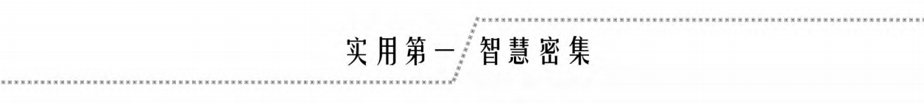

基于 Java 的网上商城系统
向育程 ，段元梅
（湖南科技学院信息工程学院 ，湖南 永州425199）
摘 要：随着科技的飞速发展 ，计算机在各领域逐渐普及 。 网上商店因其免去了线下的场地费用 ， 以及互联网便捷的传播途径 ， 已成为商家们的重要销售渠道 ，为商家带来了更多的利润 。研究设计的网上购物商城采用 B/S 结构 ，使用 Java 和 JavaScript 语言分别对前端和后端进行开发 ， 同时应用 VUE 技术进行动态界面的设计 。该平台采用 Apache 公司旗下的 Tomcat7作为 Web 服务器 ，后端连接 MySQL 数据库 ，在多种已成熟技术的支持下 ， 系统运行稳定 ， 能承载一定数量的并发请求 ， 而且功能相较于市面上的购物网站更易维护且方便拓展。
关键词： 网上购物 ；Java 语言； MySQL 数据库； B/S 结构； SSM 框架
DOI:10.16184/j.cnki.comprg.2024.08.013

1 概述
在新的时代技术潮流下 ， 网购已成为主要的消费途径之一[1] 。越来越多的人们从传统的实体店转投向了网上购物[2~3] 。研究设计的网上商城系统对所有网店的信息进行汇总 ，并在某些繁琐的功能方面实现自动化 ，让用户的购物体验更加舒适。
2 系统的需求分析
在前期针对网上商城系统进行了大量的调研 ，用户使用网上商城 ， 除了能够在首页浏览各种展示的商品，还可以进行其他的操作 。用户的界面应当有以下功能。
（ 1 ）用户能方便地浏览商品详情 ，也可直接搜索自己想要的商品。（2 ）用户发现喜欢但是暂时还不想购买的商品时可加入收藏 ，也可立即下单支付。（3 ）用户收到货物后可以在评论区分享自己的使用心得。（4 ）如果用户对货物不满意 ，则可发起售后服务的请求 。对于沟通不顺利的商家 ，用户可以使用举报投诉功能 ，让管理员介入纠纷进行处理。
3 系统总体设计
3.1 架构设计
系统功能结构如图 1 所示。
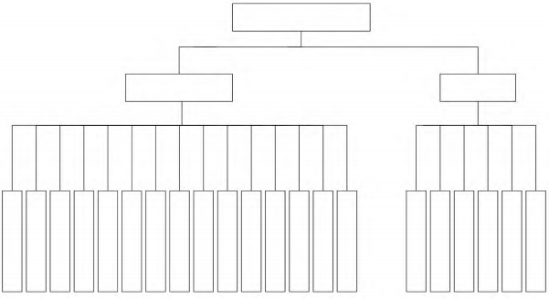
我的收藏管理
售后管理
订单信息管理
举报投诉管理
个人中心
首页

系统管理
交流论坛
留言板管理
我的收藏管理
新闻信息管理
售后管理
订单信息管理
举报投诉管理
新闻类别管理
商品类型管理
商品信息管理
关于我们管理
用户管理
个人中心
首页
管理员 用户
网上购物商城

图 1 系统功能结构


2024.8
32
电脑编程技巧与维护

通过系统需求分析可知 ，该网上购物商城包括管理员和用户两个角色 。其中 ，管理员包括首页 、个人中心 、用户管理 、关于我们管理 、商品信息管理 、商品类型管理 、新闻类别管理 、举报投诉管理 、订单信息管理 、售后管理 、新闻信息管理 、我的收藏管理 、留言板管理 、交流论坛 、系统管理功能 。用户包括首页 、个人中心 、举报投诉管理 、订单信息管理 、售后管理 、我的收藏管理功能。

3.2 系统数据库设计
目前 ，该系统的数据库设计中存在数据冗余及字段设计不合理等问题 ，通过优化设计工作进行改善 ，数据库 E-R 关系如图 2 所示 。用户浏览网上商城的目的是进行购物 ，那么商品的信息自然就成为用户最为关心的一个实体 。设计的商品拥有名称 、编号 、类型 、价格 、库存和图片 ，用户可以通过名称 、编号 、类型来查询自己喜欢的商品 。库存决定了这个商品是否还能被购买 ，如果库存降为 0 ，该商品就会被管理员下架 ， 图片要被替换成下架图片。
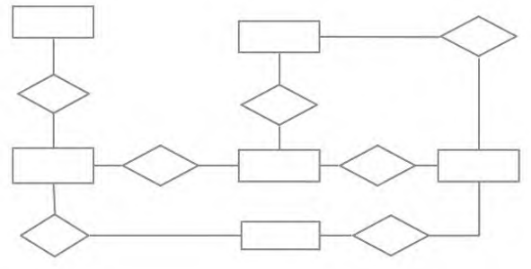
购物车
n
商品类别
管理
n
管理
属于
1
1
n
n 1
n
管理 管理员
商品信息
普通用户
购买
1
1管理
n
订单
生成

图2 数据库 E-R 关系
作者简介：向育程（ 1999—）， 男 ，学士 ，研究方向为软件工程。

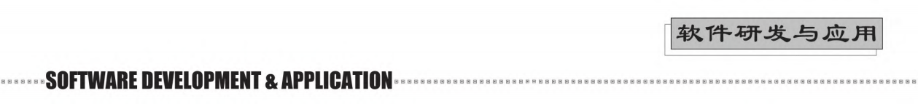

实体用户包含的信息是用户在网上购物商城上购物的基础 ，用户名和头像用来辨识该用户的信息 。用户名和密码用于登录该系统 ，手机号和地址则是在下单时必不可少的信息 。下单时 ，设计将手机号和地址数据自动填入订单 。用户录入邮箱信息后 ，管理员可以更加方便地为用户推送优惠活动信息 。订单信息实体是在用户下单完成后生成的实体 。设计该实体包含用户的账号 、用户的姓名 、系统自动生成的订单编号 、所购买商品的名称 、该订单的总金额 、购买的商品数量 、商品的单价，以及支付状态 。通过账号和姓名 ，管理员能够追溯到订单所属的用户 ，根据商品名称可以追溯到订单所属的商家 ，是否支付这一字段将影响后续的售后服务能否进行 。只有支付了的订单才能使用售后服务。
现有的购物商城普遍拥有浏览商品和购物的功能，另外还有许多其他优化用户体验的小功能 ，例如 ，评论区 、申请售后 、在线客服等 ， 因此表的数量不可能仅仅只有几张 ， 以下是各主要数据库表的设计结构 。管理员表具有 ID 、用户名 、密码 、权限 4 个字段 ；订单信息表有 ID 、添加时间 、账号 、用户名 、订单编号 、商品名称 、购买数量 、单价 、总价 9 个字段 ；投诉信息表有 ID 、添加日期 、账号 、用户名 、手机号 、投诉标题 、图片 、投诉内容 、投诉日期 、是否审核 、审核回复共11 个字段 ； 商品信息表有 ID 、添加日期 、商品编号 、商品名称 、类型 、商品数量 、商品价格 、商品图片 、商品详情9个字段 。其中 ， 创建数据表的核心代码
如下。
CREATE TABLE `sys_menu`(
`id` bigint(20) NOT NULL AUTO_INCREMENT,
`parent_id` bigint(20) DEFAULT NULL COMMENT ' 父菜单 ID,一级菜单为 O'，
`name` varchar(64) NOT NULL,
`path` varchar(255) DEFAULT NULL COMMENT ' 菜单URL',
`perms` varchar(255) DEFAULT NULL COMMENT " 授权(多个用逗号分隔 ，如 : user:list,user:create)
'component` varchar(255) DEFAULT NULL,
`type` int(5) NOT NULL COMMENT ' 类型 ө： 目录 1：菜单 2： 按钮'，
`icon`varchar(32) DEFAULT NULL COMMENT "菜',
`orderNum` int(11) DEFAULT NULL COMMENT ' 排序'，
'created` datetime NOT NULL,
`updated datetime DEFAULT NULL, `statu` int(5) NOT NULL,
PRIMARY KEY (`id'),

UNIQUE KEY `name` (name') USING BTREE
) ENGINE=InnoDB AUTO_INCREMENT=21 DEFAULT CHARSET=utf8;
4 系统功能的实现
4.1 管理员模块
该模块用于管理员登录 ，输入与后台数据库所储存的相对应的账号和密码后即可成功进入系统 。具体实现的核心代码如下。
def login(self)：
username = self.entry01 .get()
pwd = self.entry02 .get()
print(‘ 比对用户名和密码 ’)
print(‘ 用户名 ’+ username) # 显示print(‘ 密码 ’ + pwd)
if username == ‘李四 ’ and pwd == ‘ 123456 ’: messagebox .showinfo(‘ 登入’，‘管理员界面 ’)
else:
Messagebox . showinfo(‘ 登入’，‘登入失败 ， 用户名或密码错误 ’)
4.2 用户管理
该功能模块用于管理后台数据库中储存的用户信息 。管理员可以查看用户账号的详细内容 ，在用户通过系统自动更改信息失败时 ，管理员可以根据用户的请求 ，修改手机号 、邮箱等个人信息 。用户管理界面如图3 所示。
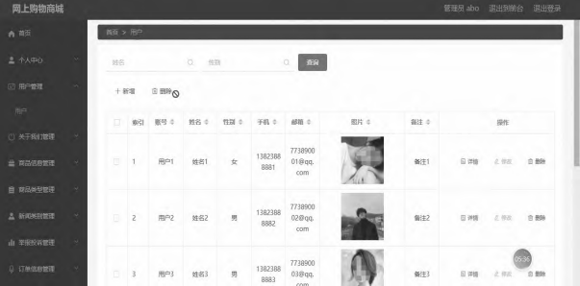

图3 用户管理界面

4.3 其他功能的实现

4.3.1 关于我们管理
管理员可以在该模块下对赞助商信息进行管理 ，有新的赞助商入驻时 ，管理员可以在该模块添加新赞助商的信息 ，包括公司名称及公司的 logo 。赞助商退出平台时 ，管理员也要及时删除后台中储存的过期信息。

4.3.2 商品信息和新闻类别管理
管理员在商品信息模块下对商品信息进行修改 ，包括商品编号 、商品名称 、商品类型 、库存 、价格等 。管理员也可在新闻类别管理模块中对优惠活动进行编辑，



例如 ，添加最新的优惠活动 、将过期活动下架 、修改活动的内容 。其中 ，添加新闻的核心代码如下。
public void addNews() {
System .out.println("请输入新闻标题： ");
String title = scanner .nextLine(); // 读取新闻标题
System .out.println("请输入新闻内容（多行输入， 输入完内容后输入空行结束) ： ")；
StringBuilder contentBuilder = new StringBuilder(); String line;
while (!(line = scanner .nextLine()).isEmpty（)) {// 循环//读取多行新闻内容
contentBuilder . append (line).append ("\n");}
String content = contentBuilder .toString()； // 将多行//内容合并为一个字符串
News news = new News(title, content);
newsList.add(news);
System .out.println("新闻添加成功！ ");}
4.3.3 举报投诉和个人中心
管理员可在举报投诉模块下处理举报投诉的信息，并给予通过或驳回 。用户可在举报投诉模块下更改自己的各类信息 ，例如 ，账号昵称 、真实姓名 、手机号 、头像等 ，并可对举报投诉进行改写操作。

4.3.4 订单信息和售后管理
当管理员收到用户更改订单的申请时 ，可根据用户的要求查看订单信息详情并修改 ，例如 ，收件人 、数量等信息 ，此操作只有在该订单尚未支付时才可行 。用户还可对售后管理进行查看详情 、修改 、删除等操作 。其中 ，订单管理的核心代码如下。
class OrderManager {
private List<Order> orders;
public OrderManager() {
this .orders = new ArrayList<>();}
public void createorder(String orderId, String custom⁃ erName) {
Order order = new Order(orderId, customerName); this .orders .add(order);}
public void deleteOrder(String orderId) {

for (Order order : orders) {
if (order .getorderId().equals(orderId)) { this .orders .remove(order);
break;}}}
public Order getorder(String orderId) { for (Order order : orders) {
if (order .getorderId().equals(orderId)) { return order;}}
return null;}}
4.3.5 前台首页功能的实现
在研究设计的网上购物商城 ， 系统首页可查看首页 、关于我们 、商品信息 、新闻信息 、交流论坛 、留言反馈 、个人中心 、后台管理 、在线客服等内容 。用户在登录界面可以填写账号 、密码等详细内容进行登录 。在商品信息界面 ，用户可通过查看商品编号 、商品名称、类型 、数量 、价格 、图片 、单击次数等信息进行购买。在交流论坛界面 ，用户可通过填写标题 、类型 、内容等信息进行发布帖子操作。
5 结语
研究设计实现了基于 Java 的网上购物商城系统 。该系统主要有管理员 、用户和前台首页 3 大模块 。在整个系统中 ，体现了数据处理 、数据视化与前后段功能联调 ，在初步规模上已有商业网上购物商城的雏形 。但系统在高并发的场景下仍存在一定缺陷 ，难以应对大量访问请求 ， 预计在下一步设计中引入 Nginx 反向代理和Redis 缓存 ，优化相关功能。
参考文献
[ 1] 徐光耀, 马佳琳 . 基于 JavaEE 技术的网上商城管理系统的设计与实现[J]. 办公自动化 , 2017, 22(22): 22-24.
[2] 宫业琴 . 基于分布式架构的网上商城的开发与设计[J]. 信息与电脑（理论版）, 2022, 34(7): 158-160.
[3] 陈晗 . 基于 RESTful 的网上商城的设计与实现[D].北京: 首都经济贸易大学, 2021.

■■■■■■■■■■■■■■■■■■■■■■■■■■■■■■■■■■■■■■■■■■■■■■■■■■■■■■■■■■■■■■

（上接第 14 页）
IEEE transactions on neural networks and learning sys ⁃ tems, 2022.
[4] LI A, SUN J, WANG B, et al. Lotteryfl: Personalized and communication-efficient federated learning with lottery ticket hypothesis on non-iid datasets[J]. arXiv preprint arXiv: 2008.03371, 2020.

[5] CHU T, YANG M, LAOUTARIS N, et al. PriPrune: Quantifying and preserving privacy in pruned federated learning[J]. arXiv preprint arXiv: 2310.19958, 2023.
[6] DU M, JIA R, SONG D. Robust anomaly detection and backdoor attack detection via differential privacy[J]. arXiv preprint arXiv: 1911.07116, 2019.


34

2024.8
电脑编程技巧与维护

